Creatief op de tast - Werken met Fimoklei
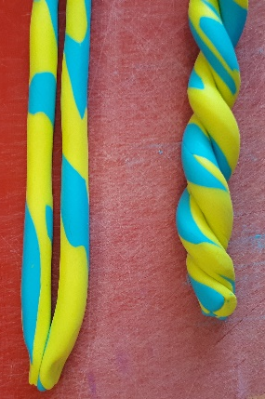

Wil je met Fimoklei werken maar heb je een visuele beperking?
In onderstaande beschrijving geven we uitleg lees hoe je ontspannen kunt werken met synthetische klei. Het stappenplanplan helpt je om tijdens het werken met fimoklei zo min mogelijk je visus te belasten, of het geheel op de tast te doen.

Kom je er niet uit, of wil je het liever onder deskundige begeleiding leren? Dat kan bij Koninklijke Visio. Aan het einde van dit artikel vind je meer informatie.

Wil je een andere techniek op de tast leren? Op het Kennisportaal vind je meer informatie. Ga naar Creatief op de tast – overzicht tips en instructies.

Hoe kom je aan Fimoklei?
Fimoklei is te koop een hobbywinkel zoals Pipoos, maar ook verkrijgbaar bij low budgetwinkels zoals bijvoorbeeld Action onder de naam Polymeer Afbak Klei. Fimoklei is per pakje in één kleur te koop. Er zijn vele kleuren verkrijgbaar. De goedkopere variant is met vier bij elkaar passende kleuren in één verpakking verkrijgbaar. Hiervan zijn de kleuren beperkt. De overige materialen kan je bij Pipoos kopen of online bestellen bij www.ltcleiden.nl

Wat heb je nodig om met Fimoklei te werken?

Materiaallijst

- fimoklei, minimaal 2 verschillende kleuren
- cocktail- of saté prikker
- oven of combimagnetron
- aluminiumfolie
- schilmesje
- dun koord elastiek (bv bij LTC Leiden – Rijgelastiek 0,75mm)
- schaar
- spiraaldraad (armband spiraaldraad 0,65 mm 30gr zilverkleurig)
- tangetje om spiraaldraad te buigen (rondbuigtang)
- tangetje om spiraaldraad af te knippen (draadkniptangetje of moniertang)
- transparante hobbylijm

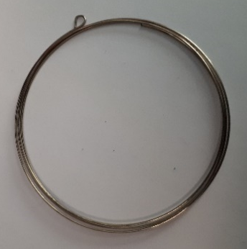 | 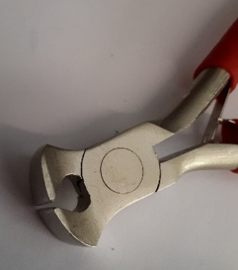 | 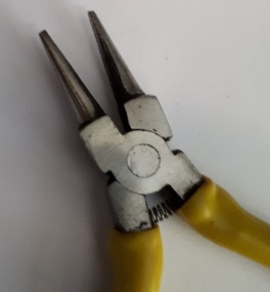
Spiraaldraad | Draadkniptang | Rondbuigtang

Stappenplan werken met Fimoklei
Als voorbeeld gaan we een kralenarmband met fimoklei maken.

Stap 1: De kleuren mengen
1. Snijd het blokje fimoklei in plakjes (zet je snijmesje in de voorgevormde gleufjes in het blokje klei en snijd zo acht reepjes klei).

2. Van elk reepje rol je een balletje, zodat je acht balletjes krijgt. Je knijpt het reepje tussen duim en wijsvinger eerst tot een hompje en gaat het dan rollen tussen je beide handpalmen tot het een balletje is.

3. Van twee balletjes maak je één grotere, zodat je vier balletjes van elke kleur hebt. Doe dit ook van de andere kleur. Werk je met de goedkopere variant fimoklei gebruik dan twee pakjes klei van dezelfde kleur en snijd elke kleur doormidden. Per kleur maak je dan twee balletjes die je samenvoegt tot één balletje). Je krijgt uiteindelijk acht balletjes.

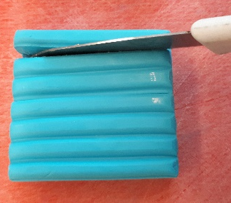 | 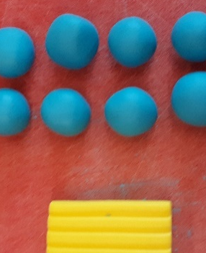 | 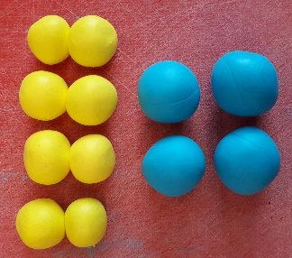
Snijd het blokje in acht repen | Rol acht balletjes | Rol twee aan twee tot vier grote ballen

4. Vervolgens rol je die balletjes rol tot ‘slangetjes’ van ongeveer 30 cm lang.

5. Je legt je handpalm op een balletje en rolt naar voren en terug totdat het balletje een slangetje wordt van zo’n 30 centimeter breed. Zo heb je van elke kleur vier slangetjes, bijvoorbeeld vier rode en vier blauwe.

6. Bij de goedkopere variant fimoklei heb je acht slangetjes in vier verschillende tinten. Je legt twee slangetjes in twee verschillende kleuren tegen elkaar aan en knijpt ze aan het begin en eind tegen elkaar aan. Ze liggen dan horizontaal voor je.

7. Dan leg je uiterst links een vinger losjes op de twee ‘slangetjes’, en met je rechterhand helemaal aan het uiteinde rechts rol je zonder te drukken beide slangetjes omhoog. Helemaal boven pak je het rechter uiteinde op en legt het weer voor je neer op tafel en rolt dan wederom omhoog, zodat de beide slangetjes in elkaar draaien zoals een zuurstok. Let op, niet heen en weer rollen anders gaat de gedraaide vorm er weer uit.

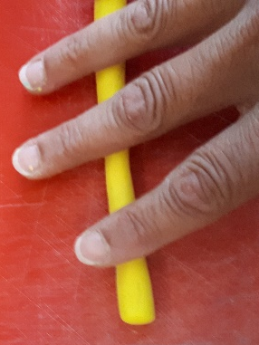 | 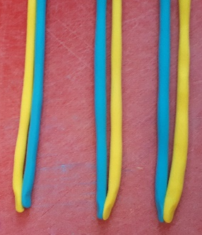 | 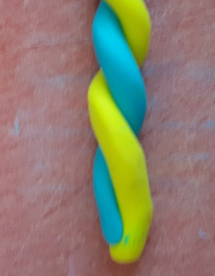
Rol een bal tot slangetje | Knijp tegen elkaar | Rol een gedraaide zuurstok

8. Vouw nu de zuurstok dubbel, door het linker en rechter uiteinde bij elkaar te pakken. Leg hem daarna weer horizontaal voor je neer en rol wederom op dezelfde manier, zodat het nog een keer in elkaar gedraaid wordt. Gaat dit lastig, dan kan je de zuurstok oppakken en met beide handen een tegengestelde draaibeweging maken, alsof je een handdoek uitwringt. Zo zijn de kleuren maximaal gemengd.
9. Dit staafje rol je stevig met je handen tot een egaal geheel, zodat je niet meer voelt dat het uit twee slangetjes bestaat. Dit doe je door met een of twee handpalmen stevig heen en weer te rollen. Je mag druk uitoefenen, maar zorg ervoor dat het slangetje niet te dun wordt. Het mag zo’n 30 centimeter breed uitgerold worden. Om te voorkomen dat hij te breed en te dun wordt, duw je met je handen iets naar het midden toe. Dus richting elkaar duwen en rollen.

10. Herhaal dit met de andere balletjes, zodat alle kleuren gemengd zijn. Je hebt dan vier gemengde slangetjes.

11. Deze slangetjes mag je tot zo’n 40 centimeter breed uitrollen dan ga je ze weer twee aan twee samen voegen. Je herhaalt dan het rollen tot een zuurstok, dubbelvouwen en uitrollen totdat het één geheel is.

12. Met die laatste twee die je dan over hebt herhaal je dit nogmaals tot je uiteindelijk één dikkere staaf over hebt, waarin alle kleuren helemaal gemengd zijn. Er is dan een soort marmereffect ontstaan.

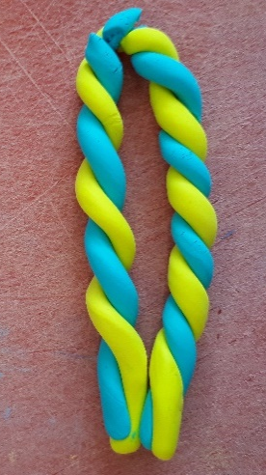 | 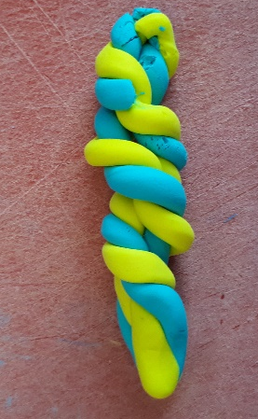 | 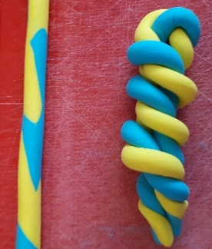
twee kleuren samenvoegen | Na dubbel vouwen ineen draaien | en uitrollen tot 1 geheel

Stap 2: Snijden van stukjes klei en rollen tot balletjes
1. Van de zojuist gemaakte staaf ga je stukjes snijden die je tot balletjes gaat rollen ter grootte van het gewenste formaat kraal. Je snijdt bijvoorbeeld een lengte van een centimeter af en rolt die tot een balletje om te kijken of dit formaat goed is voor een kraal waarmee je een ketting kunt maken.

2. Je kan de staaf eventueel wat dunner uitrollen om zo beter kleinere stukjes te kunnen snijden. Je kan de lengte aanpassen totdat je het goede formaat hebt. Dit gesneden stukje van bijvoorbeeld een centimeter kan je als malletje gebruiken om de andere stukjes even groot te snijden.

 | 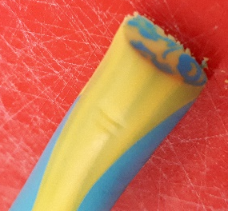 | 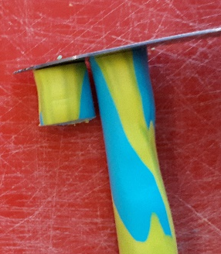
Samenvoegen tot 1 geheel | Stukjes snijden | een stukje als mal gebruiken

3. Zet je mes dan plat aan de rechterkant tegen het uiteinde van de staaf, en leg je malletje hierboven ook met de rechterzijde tegen het mes. Til je mes op, zet hem tegen de linkerkant van het malletje en snij dan de staaf eronder op dezelfde lengte af. Gebruik steeds hetzelfde malletje, zodat je steeds hetzelfde formaat krijgt. Maak van alle gesneden stukjes balletjes, door ze tussen je beide handpalmen te rollen. Zo maak je ongeveer 20 tot 25 kralen voor de ketting.

4. Rol wat je over hebt van het staafje dunner uit tot een “worm” en herhaal het snijden van stukjes. Deze stukjes gaan de kleine kraaltjes vormen voor een armband op spiraaldraad. Die kralen hebben ongeveer een diameter van vier of vijf millimeter. Zijn ze groter, dan wordt de armband te zwaar, want je maakt een armband met drie omwentelingen. Je krijgt dus als het ware drie dezelfde armbandjes naast elkaar om je pols. Voor de armband maken we zo’n 40 tot 50 kleine balletjes.

Stap 3: Gaatjes maken in de balletjes
1. Met een satéprikker ga je nu een gaatje maken in het balletje. Leg het balletje op tafel en zoek ongeveer het midden op van het balletje met je prikker. Druk met een draaibeweging de prikker door het balletje heen. Je kan het balletje hierbij optillen.

2. Ga met de prikker vier of vijf maal op en neer door de grotere balletjes. Voor de ketting moet het gaatje groot genoeg zijn om het elastiek erdoor te krijgen. Zorg ervoor dat je niet hard in de balletjes knijpt, anders knijp je als het ware dit gaatje weer dicht.

3. Voor de armband volstaat het als je eenmaal met de satéprikker door het balletje gaat, ook dan niet knijpen! Omdat je deze kraaltjes op dun spiraaldraad gaat rijgen, hoeft het gaatje niet zo groot te zijn.
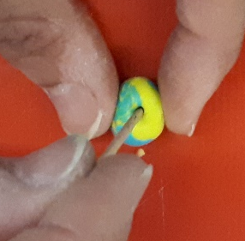 | 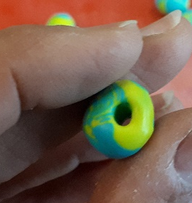 | 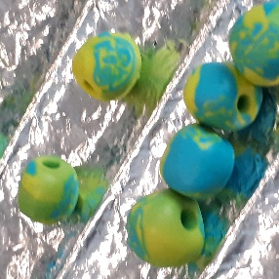
Doorprikken | Groot gat voor ketting | Alle kralen op folie

4. Voor een armband op spiraaldraad maak je ongeveer 50 kleine kraaltjes, voor de ketting op elastiek ongeveer 20 a 25 kralen, afhankelijk van de lengte die je wilt. Deze kralen wisselen we af met zilverkleurige of houten bijpassende kralen.

Stap 4: Kralen in de oven bakken
1. Bakken doe je in een oven op 130 graden en 30 minuten. Leg de kralen op aluminiumfolie op een rooster in de oven. Het geeft niet als ze daarbij wat tegen elkaar aan liggen.

2. Laat ze na het bakken afkoelen. De kralen zijn nu hard geworden en klaar om te gebruiken.

Stap 5: Rijgen van de kralen op elastiek
1. Voor het rijgen van de kralen op elastiek doe je een beetje lijm op het uiteinde van het elastiek en draai je het puntje tussen je vingers tot de lijm hard wordt. Zo kan het elastiek niet rafelen. Je laat het elastiek gewoon op het kartonnetje zitten aan de andere kant. Eventueel doe je er een elastiekje omheen zodat het niet verder afrolt.
2. Je kan dan de ketting op de gewenste lengte maken, en daarna pas het elastiek afknippen.

3. Heb je de gewenste lengte dan knip je het elastiek ruim genoeg af, zodat je een knoop kan leggen. Leg drie knoopjes op elkaar en trek stevig aan. Op dit knoopje doe je dan ook aan alle kanten een beetje transparante lijm en laat je dit drogen. Dan kan het knoopje er niet meer uitgaan.

4. Als het droog is knip je de uiteinde iets bij tot het knoopje.

Stap 6: Rijgen van de kralen op spiraaldraad

1. Voor het rijgen op spiraaldraad: Buig met de rondbuigtang het begin van de spiraaldraad, zodat er een klein oogje komt, waardoor de kralen er niet meer af kunnen glijden.

2. Knip de spiraaldraad zo af dat er 3,5 omwentelingen zijn. De kraaltjes komen op de drie omwentelingen en dan heb je nog een stuk om op het einde weer een afwerklusje te maken.

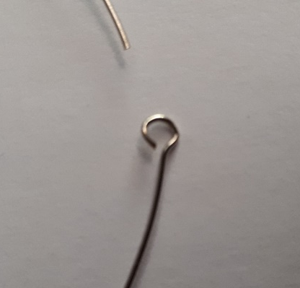 | 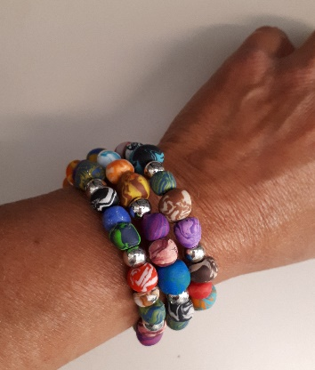 | 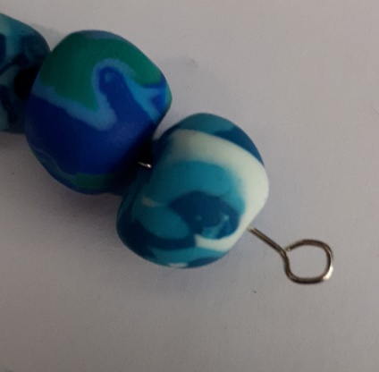
Beginlusje | Drie omwentelingen | Eindlusje

Tip: Natuurlijk kun je met de kralen ook andere mooie dingen maken, zoals een ketting of een sleutelhanger.

Systematisch werken

Als je slechtziend of blind bent is systematisch werken van groot belang.

Hoe doe je dit? Enkele tips:
- Leg materiaal en gereedschap op een vaste plek tijdens het werken en opruimen.
- Doe kralen in een vakkendoos op kleur en/of formaat
- Gebruik plastic bakjes om je materiaal en gereedschap te ordenen.

Kom je er niet uit?
Het stappenplan behandelt slechts de basistechniek. Misschien heb je meer vragen. Of is het je nog niet gelukt om met je visuele beperking ontspannen te genieten van het maken van sieraden of andere voorwerpen van Fimoklei. Neem dan gerust contact op met Koninklijke Visio. Je kunt bij Koninklijke Visio Creatieve Training volgen. Tijdens het revalidatie onderdeel Textiele Werkvorming leer je door het doen van creatieve activiteiten basisstrategieën om je dagelijks handelen te vergemakkelijken en je zelfstandigheid te vergroten.

Heb je nog vragen?
Mail naar kennisportaal@visio.org, of bel 088 585 56 66.
Meer artikelen, video’s en podcasts vind je op kennisportaal.visio.org

Koninklijke Visio
expertisecentrum voor slechtziende en blinde mensen
www.visio.org

